Configuração de Parâmetros de Registro
Através desta tela você 'configura de forma rápida e 'segura os parâmetros referentes aos Sistemas CM instalados em seu computador. Esses parâmetros podem ser comuns a todos os Sistemas ou podem ser específicos ao Sistema que está sendo executado. As informações aqui parametrizadas são essenciais para o perfeito funcionamento dos Sistemas CM.

Nova Tela
A tela de manutenção mostra uma estrutura hierárquica com todos os Parâmetros de Registro dos Sistemas CM semelhante ao que era manipulado no RegEdit do Windows, só que de forma mais compacta e organizada.
Para acessar tal configuração basta executar (a partir do menu "Iniciar\Executar" do Windows) o Sistema pela linha de comando adicionando o parâmetro -p após o nome do aplicativo. Ex.: C:\ProjetosCM5\Bin\GlobalCM.exe -p. Todos os parâmetros referentes ao Alias de Conexão , Tipo de Banco de Dados, Idioma, Aplicação Servidora, Endereços e formas de acesso, podem ser alterados diretamente por essa opção.

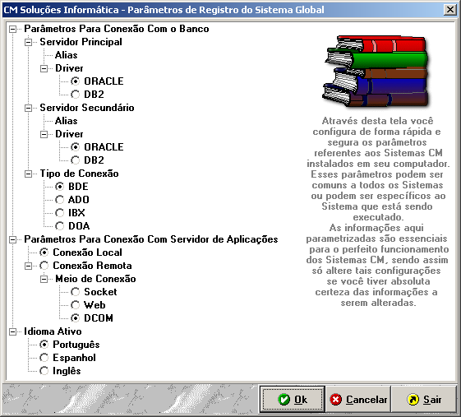

Parâmetros para conexão com o Banco de Dados
Os Parâmetros Para Conexão Com o Banco definem qual o Tipo de Banco de Dados
( Driver ) com o qual você se conecta, a Localização ( Alias ) desse Banco de Dados na sua rede e o Tipo de Conexão com o Banco de Dados.
Caso você não tenha conhecimento do Tipo de Banco ou de sua localização consulte o Administrador de Rede da sua Empresa.

Parâmetros para conexão com Servidor de Aplicações
Cooperação é o termo ideal para aplicações distribuídas.Aqui você configura parâmetros referentes a Forma e o Meio através do qual a sua aplicação acessa seu Respectivo Servidor de Aplicações.
Tais parâmetros foram implementados para serem utilizados na migração das aplicações Cliente-Servidor para Multi Camadas.

Idioma Ativo
Os Sistemas da CM Soluções estão disponíveis em 3 idiomas: Português, Espanhol e Inglês. Isso permite que você configure dinamicamente o Idioma das telas dos seus Sistemas de acordo com o perfil de cada usuário da sua equipe.

